***Hazırlayan: Nurullah Han***

***Öğrenci Numarası: 240757036***

***Konu: Veri Doğrulama: CHECK, UNIQUE, DEFAULT Kısıtlamaları Ve Anlamları***

**Veri Doğrulama: CHECK, UNIQUE, DEFAULT Kısıtlamaları ne için kullanılır?**

Veritabanlarında veri bütünlüğü, sistemin güvenilirliği ve doğruluğu açısından büyük önem taşır. Kullanıcılar tabloya veri eklerken ya da güncellerken istenmeyen veya hatalı bilgiler girilebilir. Bu tür durumları engellemek için veritabanı sistemlerinde bazı kısıtlamalar (constraints) kullanılır. Bu kısıtlamalar sayesinde girilen verilerin belirli kurallara uyması zorunlu hale getirilir.

**1. CHECK Kısıtlaması Nedir?**

CHECK kısıtlaması, bir sütundaki verilerin belirli bir koşulu sağlamasını zorunlu kılar. Örneğin, yaş bilgisinin negatif olmaması, puanların 0 ile 100 arasında olması gibi kurallar bu kısıtlamayla tanımlanabilir.Diğer kodlama dillerin de ki “if” ve “else” nin SQL versiyonu gibi de denebilir.

Örnek: CHECK (Yas >= 18) — Bu ifade, yaş sütununa 18’den küçük bir değer girilmesini engeller.

**2. UNIQUE Kısıtlaması Nedir?**

UNIQUE kelime anlamıyla benzersiz demektir. UNIQUE kısıtlaması, bir sütunda tekrar eden verilerin olmasını engeller. Özellikle e-posta adresi, kimlik numarası, öğrenci numarası gibi her kullanıcıya özel olması gereken bilgiler için kullanılır.

Örnek: UNIQUE (Eposta) — Aynı e-posta adresi birden fazla kez girilemez.

### **3. DEFAULT Kısıtlaması Nedir?**

DEFAULT kısıtlaması, bir sütuna veri girilmediğinde otomatik olarak bir varsayılan değer atanmasını sağlar. Bu sayede eksik veri girilse bile sistemde boşluk oluşmaz.

Örnek: DEFAULT 0 — Eğer kullanıcı stok miktarı girmezse otomatik olarak 0 atanır.

CHECK, UNIQUE ve DEFAULT gibi kısıtlamalar veri güvenliği, karmaşıklığı, hatalara karşı dayanıklığı gibi konular da çok işlevlidir. Büyük sistemler de ki karmaşıklıklar göz önüne alındığın da fark yaratabilir.

**Veri Doğrulama: CHECK, UNIQUE, DEFAULT Kısıtlamaları**

--1. CHECK ile yaş doğrulaması örneği:

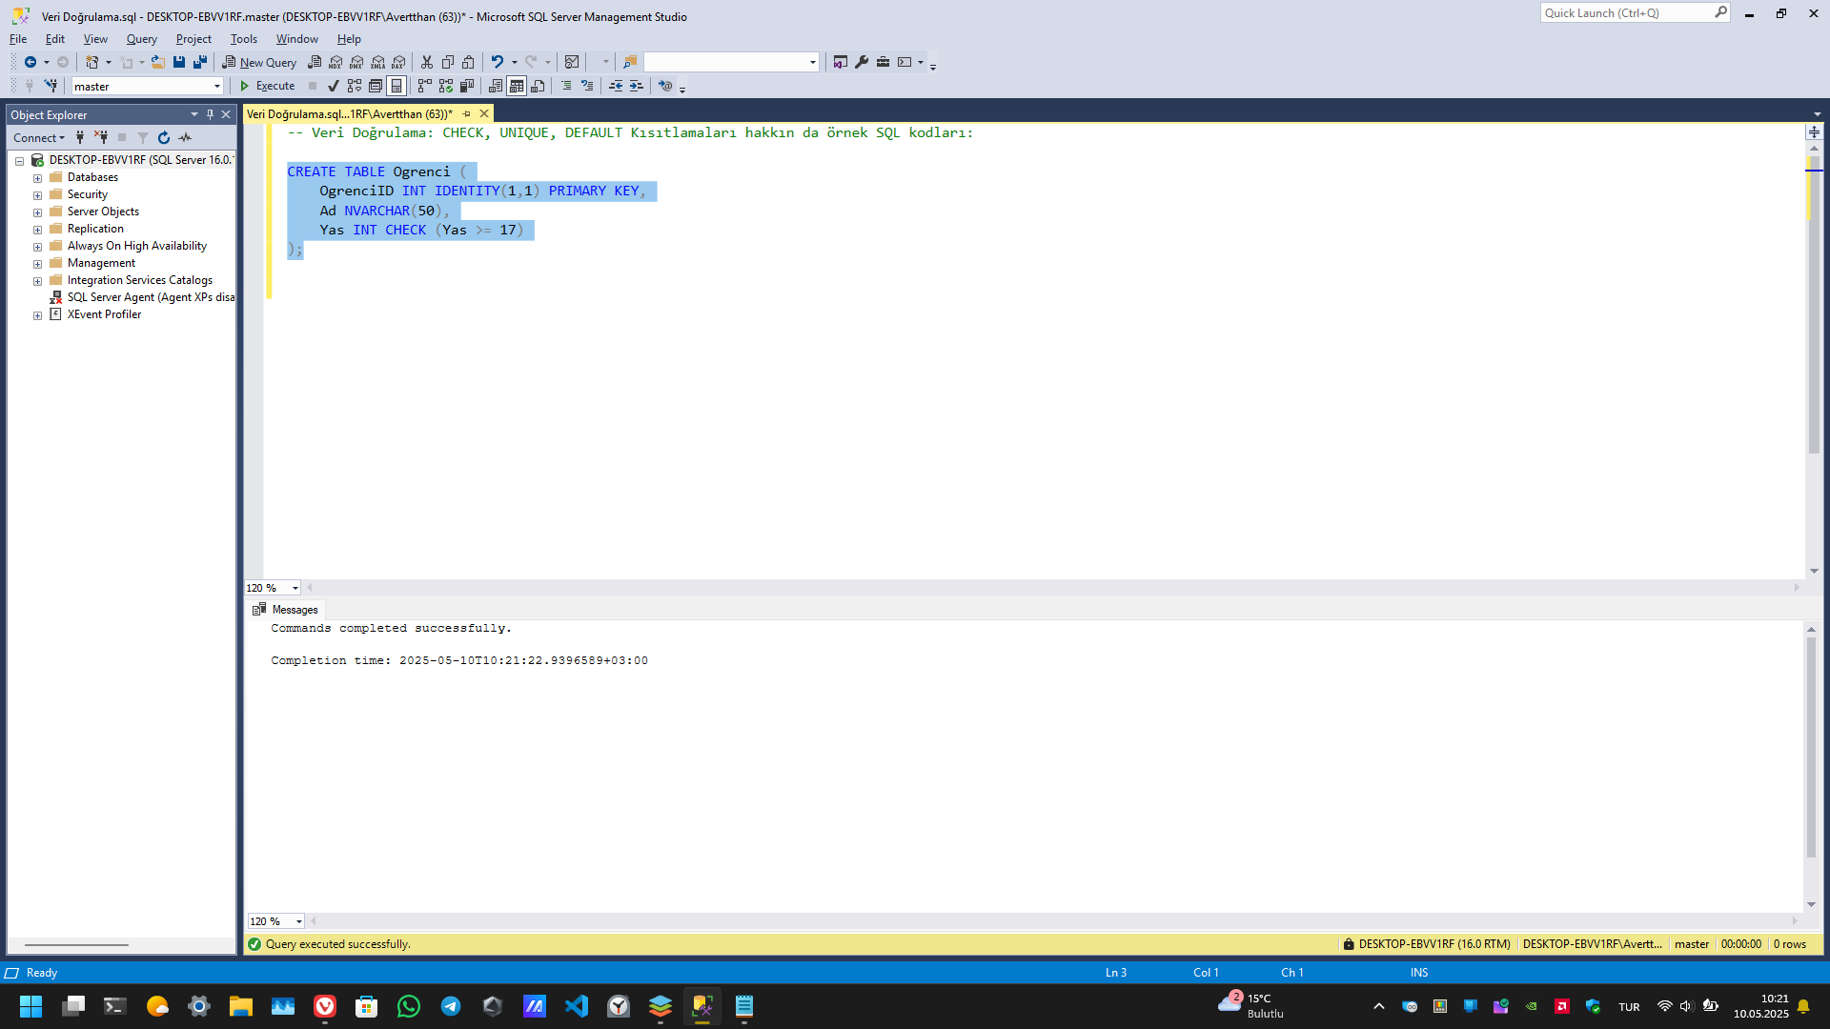

--2. UNIQUE ile öğrenci numarası kontrolü örneği:

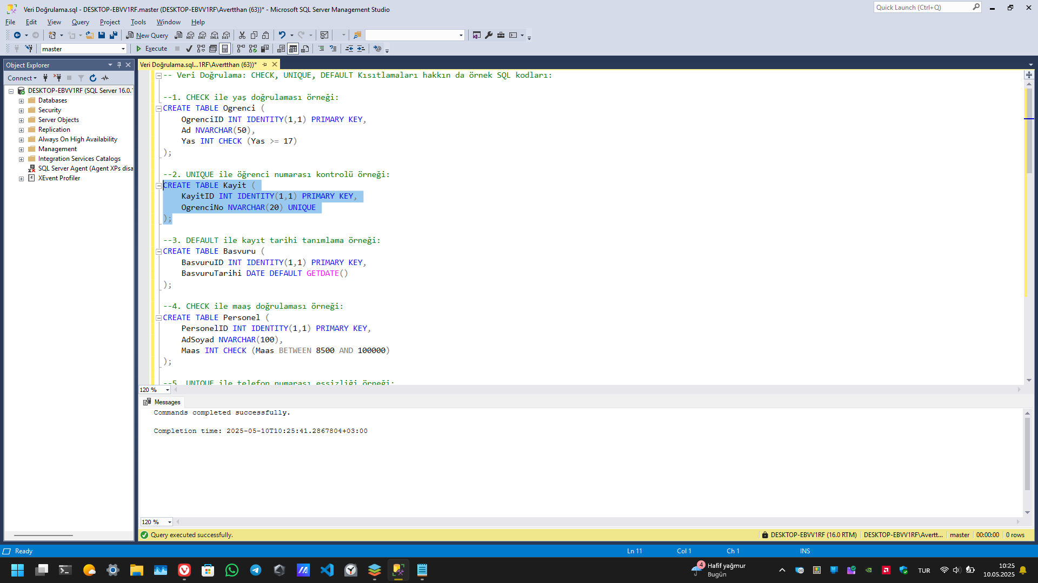

--3. DEFAULT ile kayıt tarihi tanımlama örneği:

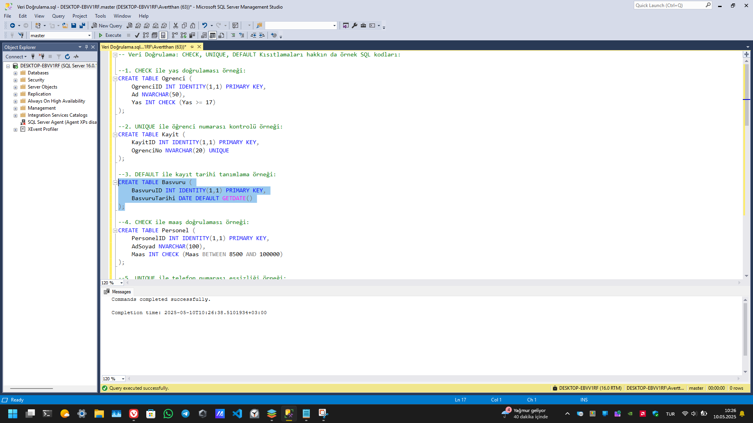

--4. CHECK ile maaş doğrulaması örneği:

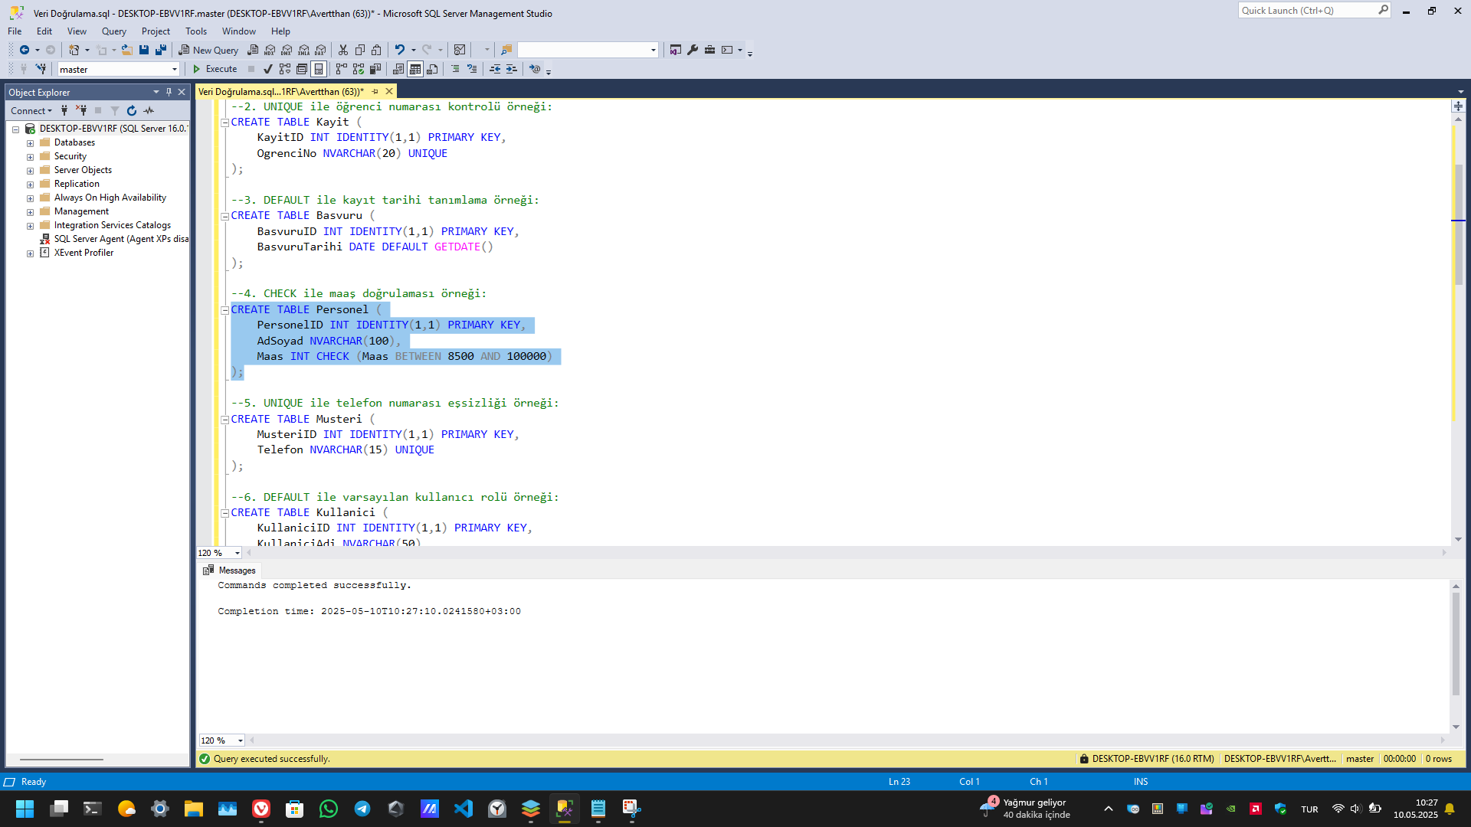

--5. UNIQUE ile telefon numarası eşsizliği örneği:

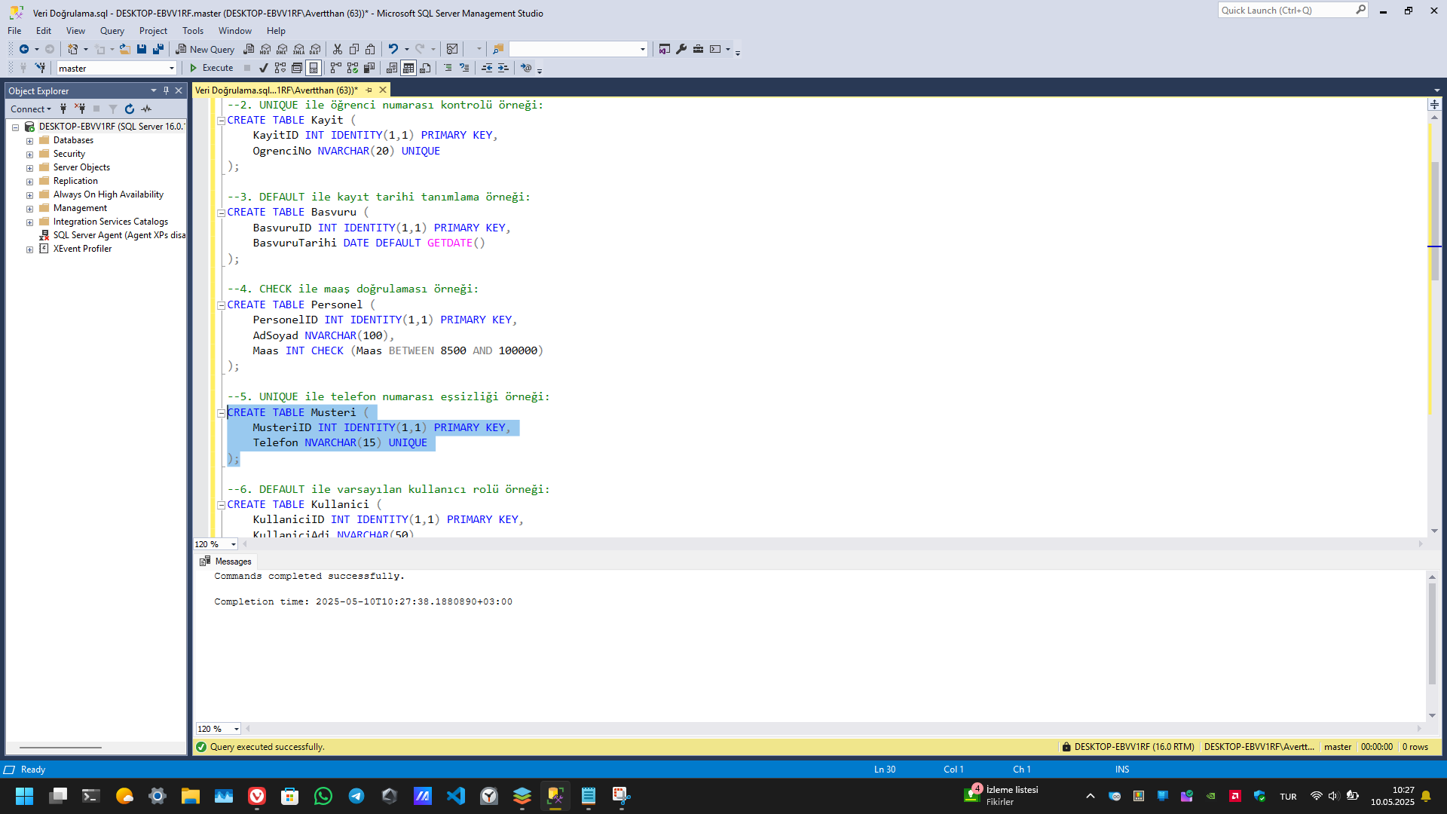

--6. DEFAULT ile varsayılan kullanıcı rolü örneği:

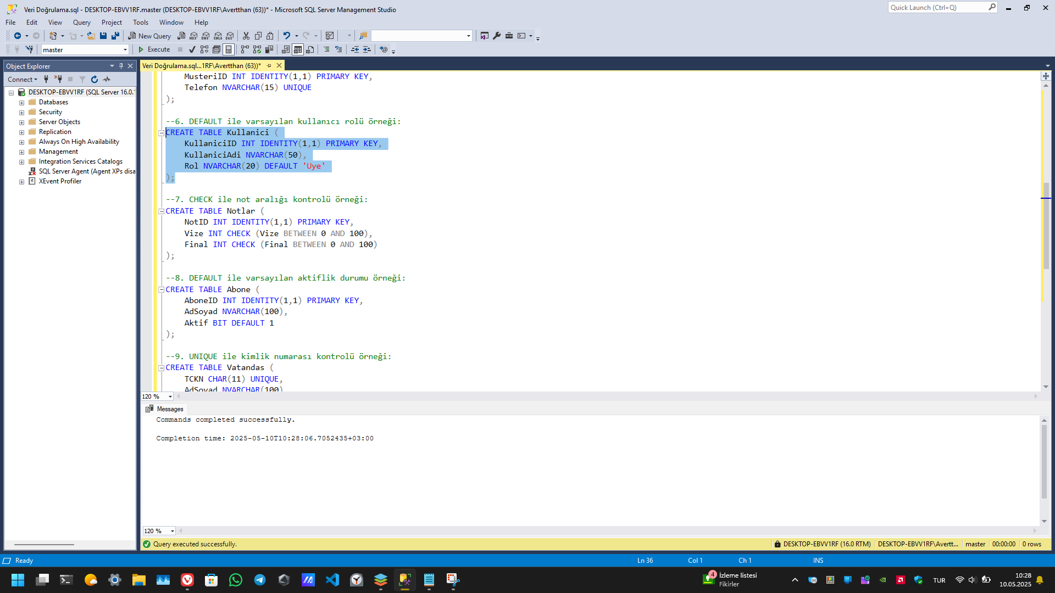

--7. CHECK ile not aralığı kontrolü örneği:

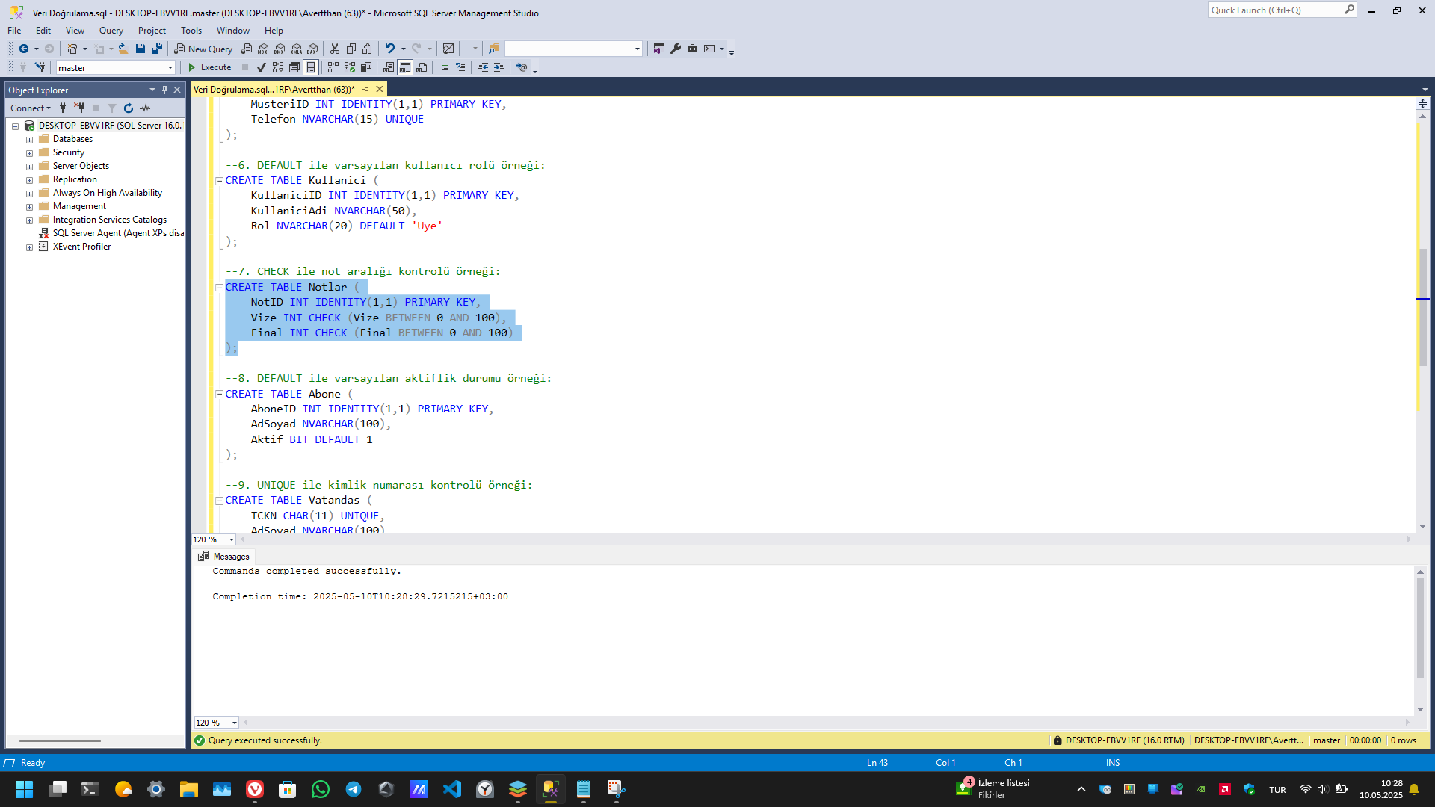

--8. DEFAULT ile varsayılan aktiflik durumu örneği:

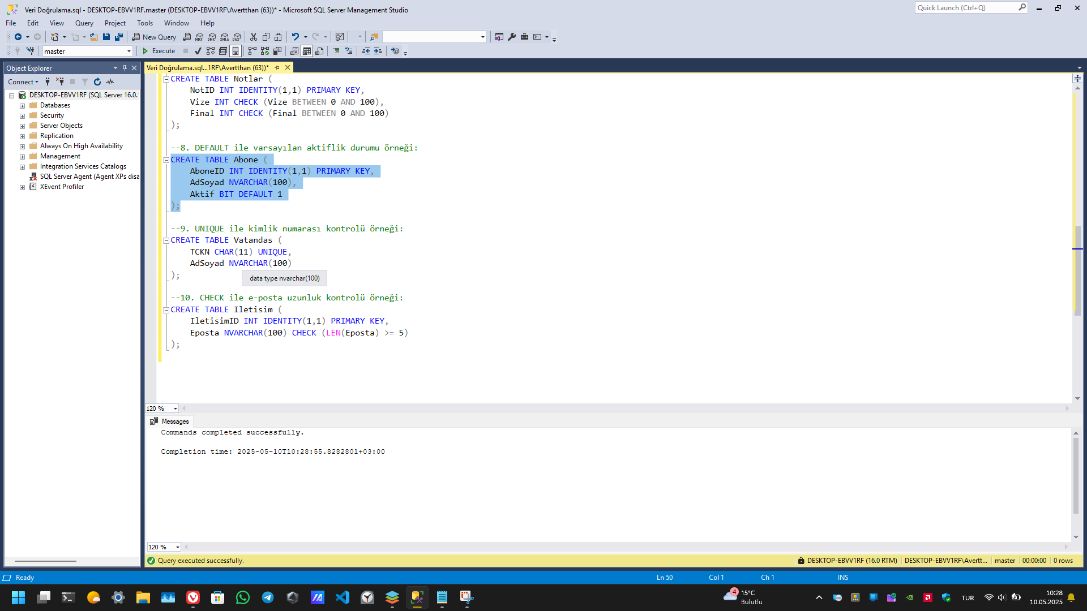

--9. UNIQUE ile kimlik numarası kontrolü örneği:

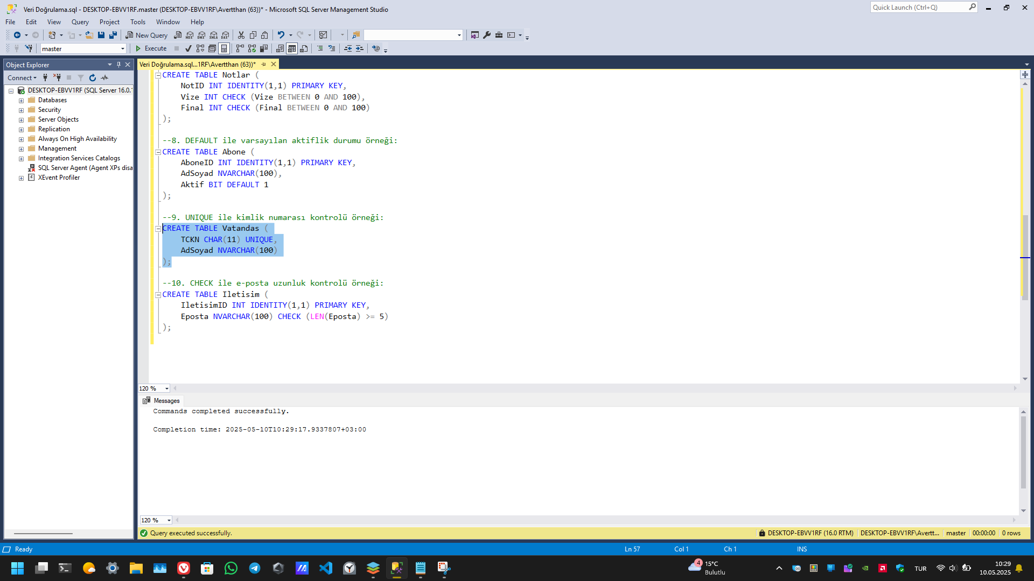

--10. CHECK ile e-posta uzunluk kontrolü örneği:

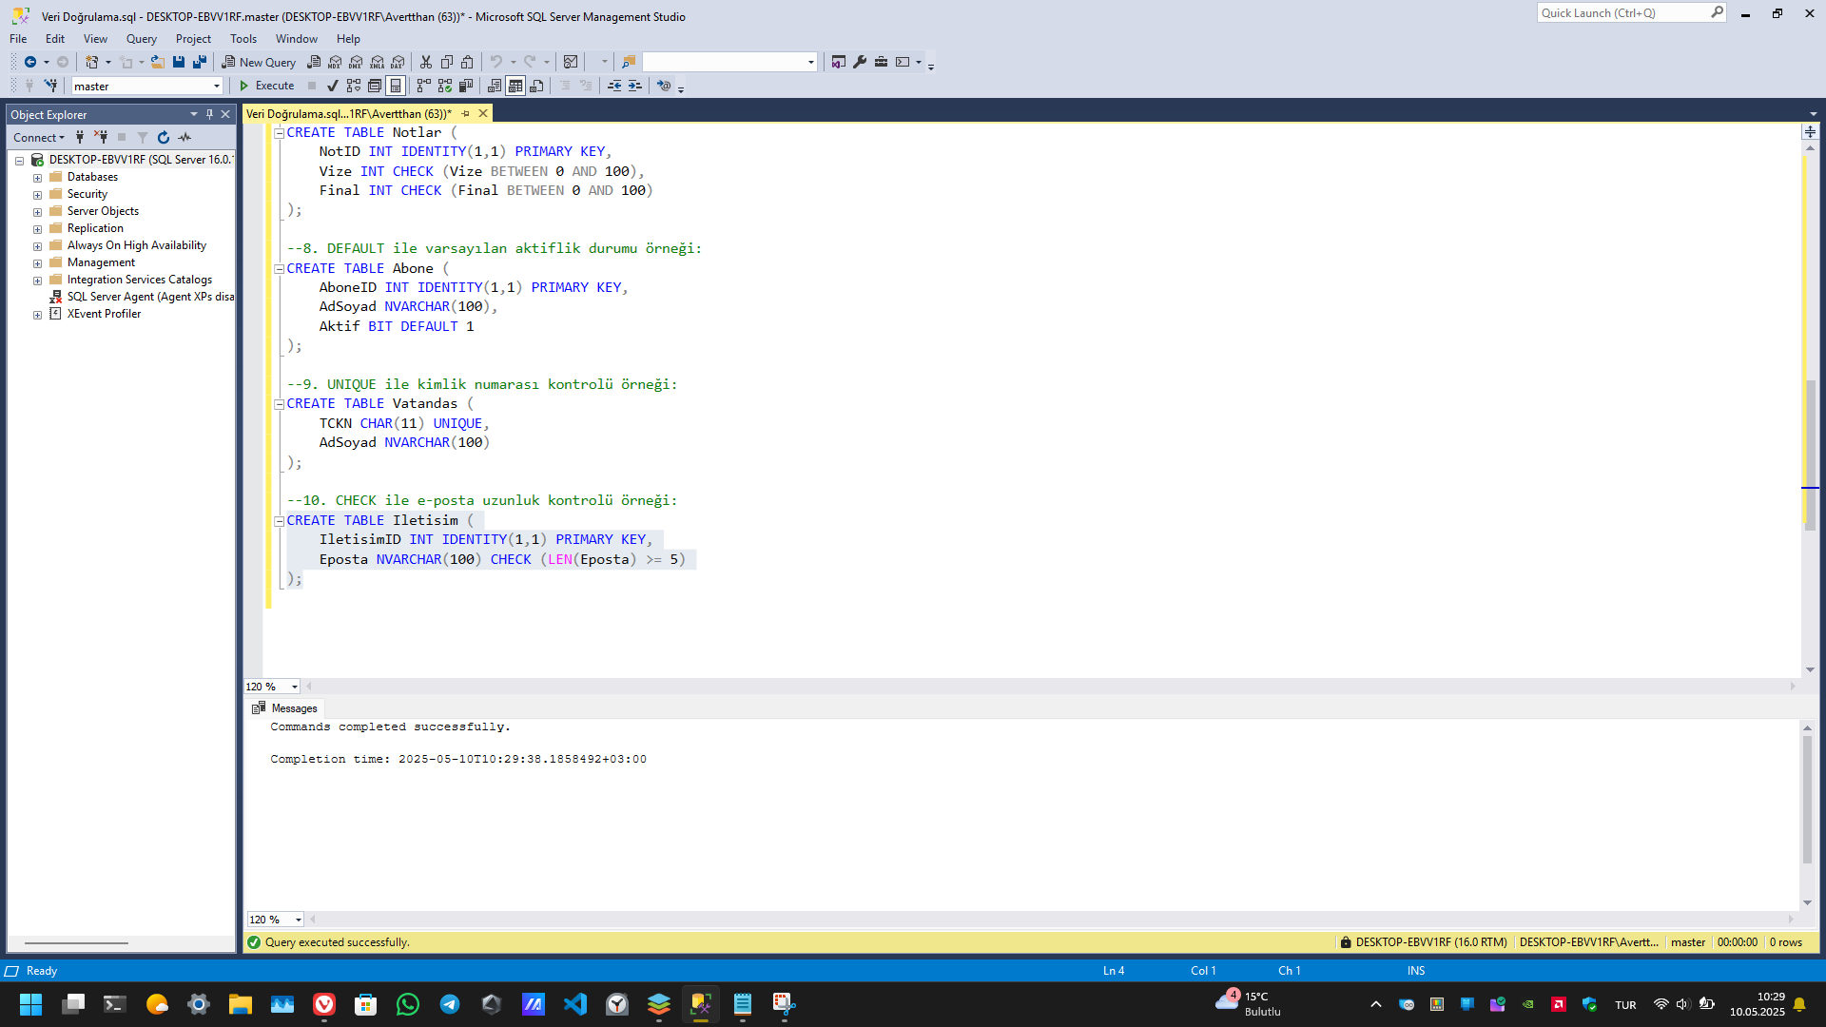

**Örneklerin sonu.**

**OrderServiceImpl sınıfına ait stored procedure işlemleri (SQL Kodları):**

1- Ürün stok adedini kontrol:

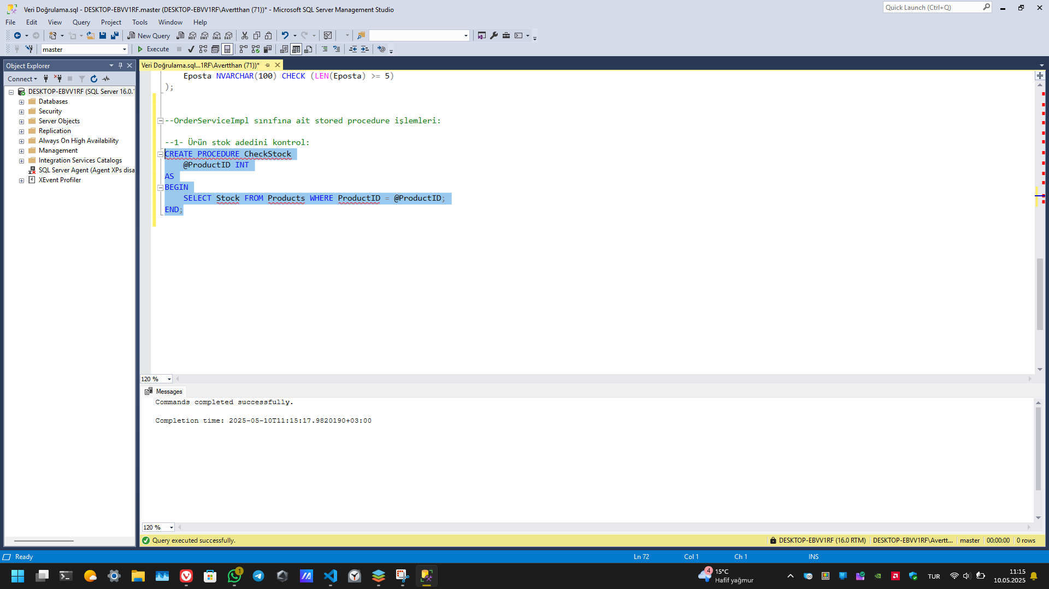

2- Ürün satıldıktan sonra stok miktarını azaltan:

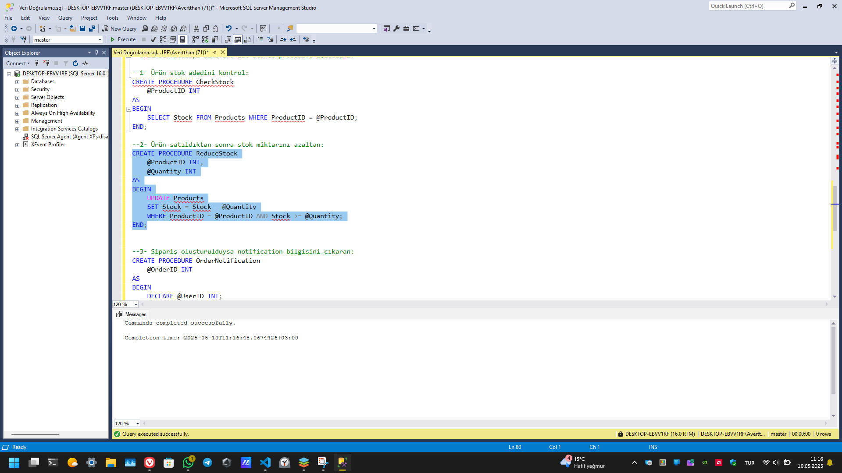

3- Sipariş oluşturulduysa notification bilgisini çıkaran:

